

Documentación didáctica SCE

Siemens Automation Cooperates with Education | 05/2017

Beschreibung: SIE_Logo_Layer_Petrol_RGB_A4_56mmMódulo TIA Portal 032-600

Bloques de datos globales  
con SIMATIC S7-1500

**Paquetes de instructor SCE apropiados para esta documentación didáctica**

Controladores SIMATIC

* **SIMATIC ET 200SP Open Controller CPU 1515SP PC F y HMI RT SW**Referencia.: 6ES7677-2FA41-4AB1
* **SIMATIC ET 200SP Distributed Controller CPU 1512SP F-1 PN Safety**

Referencia.: 6ES7512-1SK00-4AB2

* **SIMATIC CPU 1516F PN/DP Safety**Referencia: 6ES7516-3FN00-4AB2
* **SIMATIC S7 CPU 1516-3 PN/DP**

Referencia.: 6ES7516-3AN00-4AB3

* **SIMATIC CPU 1512C PN con software y PM 1507**Referencia: 6ES7512-1CK00-4AB1
* **SIMATIC CPU 1512C PN con software, PM 1507 y CP 1542-5 (PROFIBUS)**Referencia: 6ES7512-1CK00-4AB2
* **SIMATIC CPU 1512C PN con software**Referencia: 6ES7512-1CK00-4AB6
* **SIMATIC CPU 1512C PN con software y CP 1542-5 (PROFIBUS)**Referencia: 6ES7512-1CK00-4AB7

**SIMATIC STEP 7 Software for Training**

* **SIMATIC STEP 7 Professional V14 SP1 - licencia individual**Referencia: 6ES7822-1AA04-4YA5
* **SIMATIC STEP 7 Professional V14 SP1 - paq. 6, licencia de aula**Referencia: 6ES7822-1BA04-4YA5
* **SIMATIC STEP 7 Professional V14 SP1 - paq. 6, licencia de actualización**Referencia: 6ES7822-1AA04-4YE5
* **SIMATIC STEP 7 Professional V14 SP1 - paq. 20, licencia de estudiante**Referencia: 6ES7822-1AC04-4YA5

Tenga en cuenta que estos paquetes de instructor pueden ser sustituidos por paquetes actualizados.

Encontrará una relación de los paquetes SCE actualmente disponibles en la página: [siemens.com/sce/tp](http://www.siemens.com/sce/tp)

**Cursos avanzados**

Para los cursos avanzados regionales de Siemens SCE, póngase en contacto con el partner SCE de su región [siemens.com/sce/contact](http://www.siemens.com/contact)

**Más información en torno a SCE**

[siemens.com/sce](http://www.siemens.com/sce)

**Nota sobre el uso**

La documentación didáctica SCE para la solución de automatización homogénea Totally Integrated Automation (TIA) ha sido elaborada para el programa "Siemens Automation Cooperates with Education (SCE)" exclusivamente con fines formativos para centros públicos de formación e I + D. Siemens AG declina toda responsabilidad en lo que respecta a su contenido.

No está permitido utilizar este documento más que para la iniciación a los productos o sistemas de Siemens. Es decir, está permitida su copia total o parcial y posterior entrega a los alumnos para que lo utilicen en el marco de su formación. La transmisión y reproducción de este documento y la comunicación de su contenido solo están permitidas dentro de centros públicos de formación básica y avanzada para fines didácticos.

Las excepciones requieren la autorización expresa de Siemens AG. Persona de contacto:   
Sr. Roland Scheuerer roland.scheuerer@siemens.com.

Los infractores quedan obligados a la indemnización por daños y perjuicios. Se reservan todos los derechos, incluidos los de traducción, especialmente para el caso de concesión de patentes o registro como modelo de utilidad.

No está permitido su uso para cursillos destinados a clientes del sector Industria. No aprobamos el uso comercial de los documentos.

Queremos expresar nuestro agradecimiento a la TU Dresde, en especial al catedrático Leon Urbas, así como a la empresa Michael Dziallas Engineering y a las demás personas que nos han prestado su apoyo para elaborar esta documentación didáctica SCE.

**Índice de contenido**

[1 Objetivos 5](#_Toc485996071)

[2 Requisitos 5](#_Toc485996072)

[3 Hardware y software necesarios 6](#_Toc485996073)

[4 Teoría 7](#_Toc485996074)

[4.1 Bloques de datos 7](#_Toc485996075)

[4.2 Tipos de datos en SIMATIC S7-1500 8](#_Toc485996076)

[4.3 Bloques optimizados 9](#_Toc485996077)

[4.4 Carga sin reinicialización 9](#_Toc485996078)

[5 Tarea planteada 10](#_Toc485996079)

[6 Planificación 10](#_Toc485996080)

[6.1 Bloque de datos global para el control de velocidad y la vigilancia de velocidad del motor 10](#_Toc485996081)

[6.2 Esquema tecnológico 11](#_Toc485996082)

[6.3 Tabla de asignación 12](#_Toc485996083)

[7 Instrucciones paso a paso estructuradas 13](#_Toc485996084)

[7.1 Desarchivación de un proyecto existente 13](#_Toc485996085)

[7.2 Creación del bloque de datos global "SPEED\_MOTOR" 15](#_Toc485996086)

[7.3 Acceso a los datos del bloque de datos en el bloque de organización 20](#_Toc485996087)

[7.4 Guardado y compilación del programa 24](#_Toc485996088)

[7.5 Carga del programa 25](#_Toc485996089)

[7.6 Observación/forzado de valores en bloques de datos 26](#_Toc485996090)

[7.7 Inicialización de los valores de ajuste / reinicialización de los valores iniciales 27](#_Toc485996091)

[7.8 Instantáneas en bloques de datos 29](#_Toc485996092)

[7.9 Ampliación del bloque de datos y carga sin reinicialización 33](#_Toc485996093)

[7.10 Archivado del proyecto 37](#_Toc485996094)

[8 Lista de comprobación 38](#_Toc485996095)

[9 Ejercicio 39](#_Toc485996096)

[9.1 Tarea planteada: ejercicio 39](#_Toc485996097)

[9.2 Esquema tecnológico 39](#_Toc485996098)

[9.3 Tabla de asignación 40](#_Toc485996099)

[9.4 Planificación 40](#_Toc485996100)

[9.5 Lista de comprobación: ejercicio 41](#_Toc485996101)

[10 Información adicional 42](#_Toc485996102)

Bloques de datos globales con SIMATIC S7-1500

# Objetivos

En este capítulo aprenderá el uso de bloques de datos globales en SIMATIC S7-1500 con la herramienta de programación TIA Portal.

El módulo describe la estructura, la creación y el acceso a los bloques de datos globales para SIMATIC S7-1500. Se muestra paso a paso la manera de crear un bloque de datos global en TIA Portal y acceder a dichos datos en modo de lectura y escritura en el programa.

Pueden utilizarse los controladores SIMATIC S7 indicados en el capítulo 3.

# Requisitos

Este capítulo se basa en el capítulo "Valores analógicos con una SIMATIC S7 CPU1516F-3 PN/DP". Para el seguimiento de este capítulo puede recurrir, p. ej., al siguiente proyecto: "SCE\_ES\_032-500\_Analog Values\_R1508.zap13".

# Hardware y software necesarios

**1** Estación de ingeniería: Se requieren el hardware y el sistema operativo   
(Para más información, ver Readme/Léame en los DVD de instalación del TIA portal)

**2** SIMATIC Software STEP 7 Professional en el TIA Portal – V13 o superior

**3** Controlador SIMATIC S7-1500/S7-1200/S7-300, p. ej., CPU 1516F-3 PN/DP –   
firmware V1.6 o superior con Memory Card, 16 DI/16 DO y 2 AI/1 AO  
Nota: Las entradas digitales y las entradas y salidas analógicas deberían estar conectadas en un cuadro.

**4** Conexión Ethernet entre la estación de ingeniería y el controlador

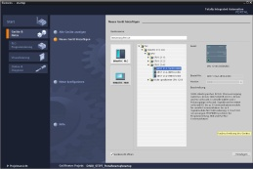

**2** SIMATIC STEP 7 Professional (TIA Portal) V13 o superior



**1** Estación de ingeniería

**4** Conexión Ethernet



Cuadro

**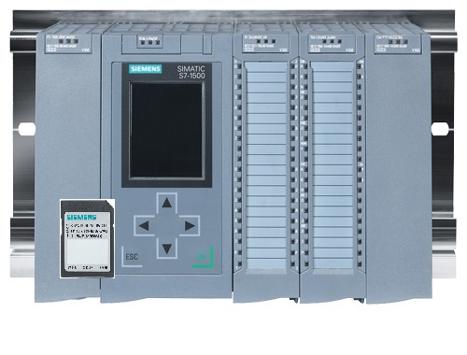**

**3** Controlador SIMATIC S7-1500

# Teoría

## Bloques de datos

Al contrario que los bloques lógicos, los bloques de datos no contienen instrucciones, sino que sirven para almacenar datos de usuario.

Así, los bloques de datos contienen datos variables con los que trabaja el programa de usuario. La estructura de bloques de datos globales puede definirse a discreción.

Los bloques de datos globales almacenan datos utilizables desde todos los demás bloques (ver Figura 1). A los bloques de datos de instancia solo debe acceder el bloque de función correspondiente. El tamaño máximo de los bloques de datos varía en función de la CPU utilizada.

Figura 1: Diferencia entre un bloque de datos global y un bloque de datos de instancia.

Función\_10

Función\_11

Instance DB  
(DB\_instancia)

Bloque\_  
función\_12

Global DB  
(DB\_global)

Acceso para todos los bloques

Acceso solo para el bloque de datos de función\_12

Ejemplos de uso de **bloques de datos globales**:

* Guardar la información de un sistema de almacenamiento. "¿Dónde está cada producto?"
* Guardar recetas de determinados productos.

Normalmente, los datos de los bloques de datos se guardan de modo remanente. Así, se conservan incluso en caso de corte de tensión o tras PARADA/ARRANQUE de la CPU.

## Tipos de datos en SIMATIC S7-1500

En una SIMATIC S7-1500 hay un gran número de tipos de datos distintos, con los que se representan distintos formatos numéricos. A continuación se ofrece un listado de algunos tipos de datos elementales.

|  |  |  |  |
| --- | --- | --- | --- |
| **Tipo de datos** | **Tamaño (bits)** | **Rango** | **Ejemplo de entrada constante** |
| Bool | 1 | de 0 a 1 | TRUE, FALSE, O, 1 |
| Byte | 8 | de 16#00 a 16#FF | 16#12, 16#AB |
| Word | 16 | de 16#0000 a 16#FFFF | 16#ABCD, 16#0001 |
| DWord | 32 | de 16#00000000 a 16#FFFFFFFF | 16#02468ACE |
| Char | 8 | de 16#00 a 16#FF | "A", "r", "@" |
| Sint | 8 | de -128 a 127 | 123, -123 |
| Int | 16 | de -32.768 a 32.767 | 123, -123 |
| Dint | 32 | de -2.147.483.648 a 2.147.483.647 | 123, -123 |
| USInt | 8 | de 0 a 255 | 123 |
| Ulnt | 16 | de 0 a 65.535 | 123 |
| UDInt | 32 | de 0 a 4.294.967.295 | 123 |
| Real | 32 | de +/-1,18 x 10 -38 a +/-3,40 x 10 38 | 123,456, -3,4, -1,2E+12,  3,4E-3 |
| LReal | 64 | de +/-2,23 x 10 -308 a +/-1,79 x 10 308 | 12345.123456789  -1.2E+40 |
| Time | 32 | de T#-24d\_20h\_31 m\_23s\_648ms a T#24d\_20h\_31 m\_23s\_647ms  Se guarda como: de -2,147.483,648 ms a +2,147,483,647 ms | T#5m\_30s  5#-2d  T#1d\_2h\_15m\_30x\_45ms |
| String | Variable | de 0 a 254 caracteres en tamaño de bytes | "ABC" |
| Array |  | Las matrices permiten ordenar sucesivamente datos de un mismo tipo y direccionarlos de forma consecutiva en el área de direcciones. Las propiedades de cada uno de los elementos de matriz son iguales y se configuran en las variables de matriz. |  |
| Struct |  | El tipo de datos STRUCT representa una estructura de datos compuesta por un número fijo de componentes de diferentes tipos de datos. Los componentes de los tipos de datos STRUCT o ARRAY también pueden anidarse en una estructura. |  |
| … |  | Encontrará más tipos de datos en la ayuda en pantalla. |  |

## Bloques optimizados

Los controladores S7-1500 están provistos de almacenamiento de datos optimizado. En los bloques optimizados, todas las variables se ordenan automáticamente por tipo de datos. Esta ordenación garantiza la reducción al mínimo de los vacíos de datos entre las variables y el almacenamiento de las variables de un modo que facilite el acceso para el procesador.

* + El acceso siempre es lo más rápido posible, ya que el guardado de archivos está optimizado por el sistema y es independiente de la declaración.
  + No hay peligro de incoherencias a causa de accesos erróneos absolutos, que el acceso se realiza siempre de modo simbólico.
  + Los cambios de declaración no dan lugar a errores de acceso, ya que. p. ej., los accesos desde sistemas de visualización de procesos se realizan de modo simbólico.
  + Las distintas variables pueden definirse como remanentes de forma selectiva.
  + No se necesitan (ni pueden realizarse) ajustes en el bloque de datos de instancia. Todos los ajustes (p. ej., la remanencia) se realizan en el FB asignado.
  + Las reservas de memoria en el bloque de datos permiten efectuar cambios sin pérdida de los valores actuales (carga sin reinicialización).

## Carga sin reinicialización

Para modificar con posterioridad programas de usuario que ya funcionan en un controlador, los controladores S7-1500 permiten ampliar las interfaces de bloques de función o datos optimizados durante el funcionamiento. Los bloques modificados pueden cargarse sin necesidad de pasar el controlador a STOP y sin influir en los valores actuales de las variables ya cargadas.

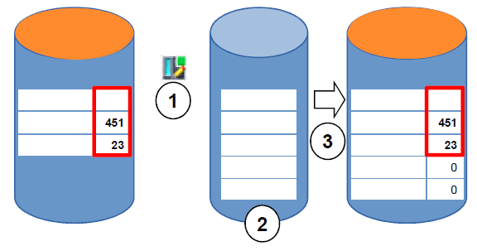

**Bloque en**   
**el controlador**

**Bloque**   
**en el proyecto**

Nombre

Nombre Valor

**3.4**

**3.4**

Variable1

Variable2

Variable3

**Variable4**

**Variable5**

Variable1

Variable2

Variable3

**Variable4**

**Variable5**

Variable1

Variable2

Variable3

**Bloque en**   
**el controlador**

Figura 2: Carga sin reinicialización

Mientras el controlador está en RUN, pueden realizarse las siguientes acciones:

1. Activar "Download without reinitialization" (Carga sin reinicialización)

2. Insertar nuevas variables definidas en el bloque existente

3. Cargar el bloque ampliado en el controlador

Las variables recién definidas se inicializan. Las variables ya existentes mantienen su valor actual.

El requisito es que antes se haya definido una reserva de memoria para el bloque y que este se haya cargado en la CPU con dicha reserva de memoria.

# Tarea planteada

En este capítulo se ampliará el programa del capítulo "SCE\_ES\_032-500 Analog Values"·con un bloque de datos que pone a disposición los parámetros para las dos funciones ""MOTOR\_SPEEDCONTROL [FC10] y "MOTOR\_ SPEEDMONITORING" [FC11] de manera centralizada.

# Planificación

La administración de datos y la especificación de consigna para las funciones "MOTOR\_SPEEDCONTROL" [FC10] y "MOTOR\_ SPEEDMONITORING" [FC11] se realizarán por medio del bloque de datos global "SPEED\_MOTOR" [DB2].

Este se agregará al proyecto "032-500\_Analog Values" a modo de ampliación. Este proyecto debe desarchivarse previamente.

En el bloque de organización "Main" [OB1] deben conectarse previamente las funciones "MOTOR\_SPEEDCONTROL" [FC10] y "MOTOR\_SPEEDMONITORING" [FC11] con las variables del bloque de datos global "SPEED\_MOTOR" [DB2].

## Bloque de datos global para el control de velocidad y la vigilancia de velocidad del motor

La consigna de velocidad y el valor real de velocidad se crean en el formato de datos Real (número en coma flotante de 32 bits) como primeras variables del bloque de datos "SPEED\_MOTOR" [DB2]. La consigna de velocidad tendrá el valor inicial +14 rpm.

Tras ello se crea una estructura (Struct) "Positive\_Speed" (Velocidad\_positiva) para vigilar los límites de velocidad positivos.

Esta estructura contiene las variables "Threshold\_Error" (Límite\_fallo) (valor inicial +15 rpm) y "Threshold\_Warning" (Límite\_advertencia) (valor inicial +10 rpm) en el formato de datos Real (número en coma flotante de 32 bits), y las variables "Error" y "Warning" en el formato de datos Bool (valor binario).

La estructura (Struct) "Positive\_Speed" se inserta de nuevo como copia y se le cambia el nombre a "Negative\_Speed" para vigilar los límites de velocidad negativos.

La variable "Threshold\_Error" tendrá aquí el valor inicial -16 rpm y "Threshold\_Warning" el valor inicial -14 rpm.

## Esquema tecnológico

Aquí se muestra el esquema tecnológico para la tarea.

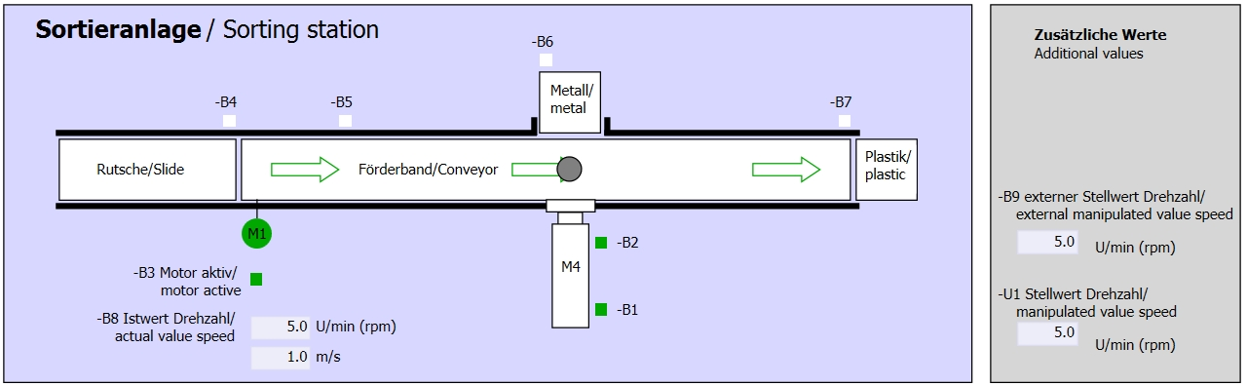

Figura 3: Esquema tecnológico

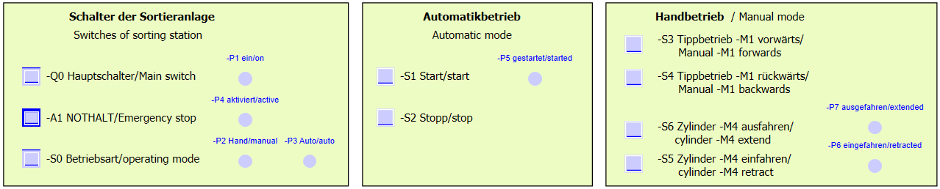

Figura 4: Panel de control

## Tabla de asignación

Para esta tarea se necesitan las siguientes señales como operandos globales.

|  |  |  |  |  |
| --- | --- | --- | --- | --- |
| **DI** | **Tipo** | **Identificación** | **Función** | **NC/NA** |
| I 0.0 | BOOL | -A1: | Aviso PARADA DE EMERGENCIA ok | NC |
| I 0.1 | BOOL | -K0 | Instalación "ON" | NA |
| I 0.2 | BOOL | -S0 | Interruptor selección de modo manual (0)/automático (1) | Manual = 0  Automático = 1 |
| I 0.3 | BOOL | -S1 | Pulsador inicio automático | NA |
| I 0.4 | BOOL | -S2 | Pulsador parada automática | NC |
| I 0.5 | BOOL | -B1 | Sensor cilindro-M4 introducido | NA |
| I 1.0 | BOOL | -B4 | Sensor deslizador ocupado | NA |
| I 1.3 | BOOL | -B7 | Sensor de pieza al final de la cinta | NA |
| EW64 | BOOL | -B8 | Sensor de valor real de velocidad del motor, +/-10 V corresponden a +/-50 rpm |  |

|  |  |  |  |  |
| --- | --- | --- | --- | --- |
| **DO** | **Tipo** | **Identificación** | **Función** |  |
| Q 0.2 | BOOL | -Q3 | Motor de cinta-M1 velocidad variable |  |
| QW 64 | BOOL | -U1 | Consigna de velocidad del motor en 2 direcciones, +/-10 V corresponden a +/-50 rpm |  |

Leyenda de la lista de asignación

|  |  |
| --- | --- |
| DO | Salida digital |
| AO | Salida analógica |
| Q | Salida |

|  |  |
| --- | --- |
| DI | Entrada digital |
| AI | Entrada analógica |
| I | Entrada |
| NC | Contacto normalmente cerrado |
| NA | Contacto normalmente abierto |

# Instrucciones paso a paso estructuradas

A continuación se describe cómo realizar la planificación. Si ya está familiarizado con este tema, le bastará seguir los pasos numerados. De lo contrario, siga las instrucciones que encontrará a continuación.

## Desarchivación de un proyecto existente

* Antes de poder ampliar el proyecto "SCE\_ES\_032-500\_Analog Values\_R1508.zap13" del capítulo "SCE\_ES\_032-500 Analog Values", debemos desarchivarlo. Para desarchivar un proyecto existente, debemos escoger el fichero en cuestión en la vista del proyecto → Project (Proyecto) → Retrieve (Desarchivar). Tras ello, confirme la selección con "Open" (Abrir).   
  ( → Project [Proyecto] → Retrieve [Desarchivar] → Select a .zap archive [Seleccionar un fichero .zap] → Open [Abrir])

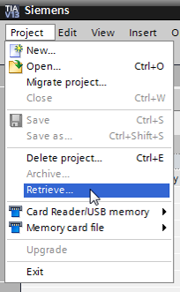

* A continuación podrá seleccionar la carpeta de destino en la que se guardará el proyecto desarchivado. Confirme la selección con "OK".   
  ( → Target directory [Carpeta de destino] → OK)
* Guarde el proyecto abierto con el nombre 032-600\_Global Data Blocks.   
  ( → Project [Proyecto] → Save as [Guardar como] → 032-600\_Global\_Data\_Blocks → Save [Guardar])

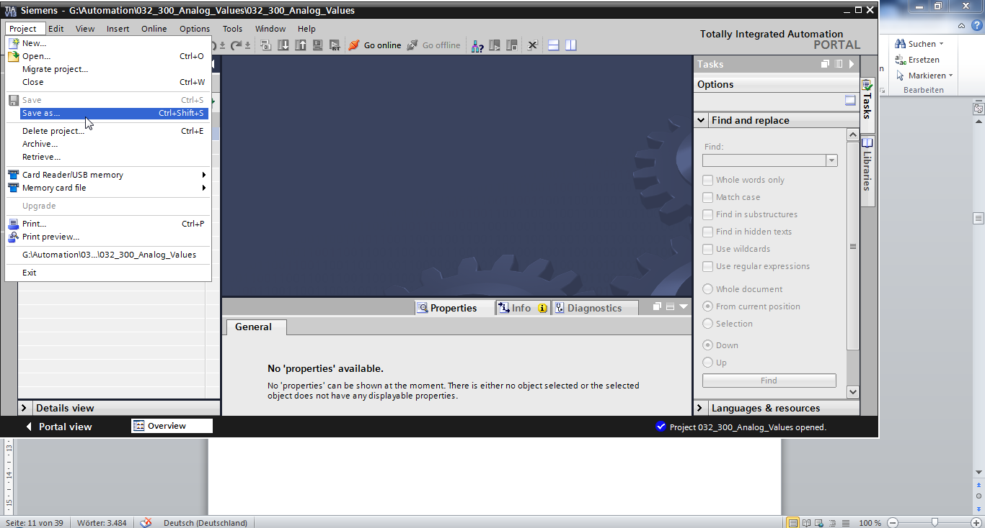

## Creación del bloque de datos global "SPEED\_MOTOR"

* Seleccione la carpeta "Program blocks" (Bloques de programa) de su CPU 1516F-3 PN/DP y haga clic en "Add new block" (Agregar nuevo bloque) para crear un bloque de datos global en ella.

( → CPU\_1516F [CPU 1516F-3 PN/DP] → Add new block [Agregar nuevo bloque])

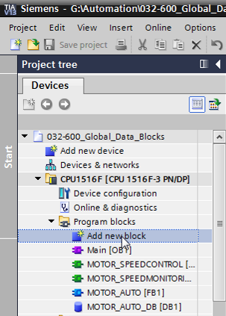

* En el cuadro de diálogo, seleccione 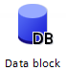 y asigne al nuevo bloque el nombre: "SPEED\_MOTOR". Escoja como tipo "Global DB"; se le asignará automáticamente el número 2. Active la casilla "Add new and open" (Agregar y abrir). Haga clic ahora en el botón "OK".   
  ( →→ Name: [Nombre] SPEED\_MOTOR → Type: [Tipo] Global DB →  Add new and open [Agregar y abrir] → OK)

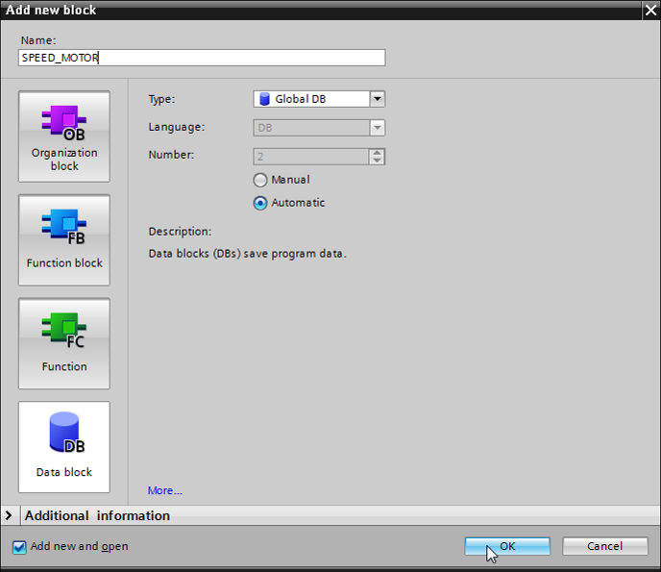

* Se mostrará automáticamente el bloque de datos "SPEED\_MOTOR". Ahora, cree primero las variables "Speed\_Setpoint" (Consigna de velocidad) y "Speed\_Actual\_Value" (Valor real de velocidad) mostradas aquí con los comentarios correspondientes. Seleccione el tipo de datos "Real". Asigne a "Speed\_Setpoint" el valor inicial 10.0 rpm.   
  ( → Speed\_Setpoint → Real → 10.0 → Speed\_Actual\_Value → Real)

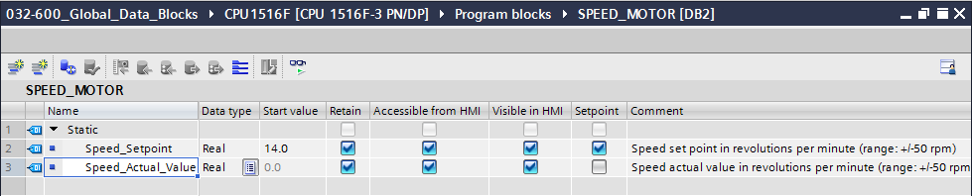

**Nota:** Asegúrese de usar los tipos de datos correctos.

* En el siguiente paso crearemos una estructura de variable "Struct" para poder reproducirla luego.   
  ( → Struct)

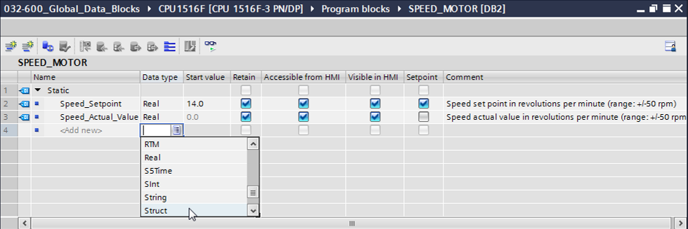

* Asigne a la estructura el nombre "Positive\_Speed" (Velocidad\_positiva) y un comentario.   
  ( → Positive\_Speed)

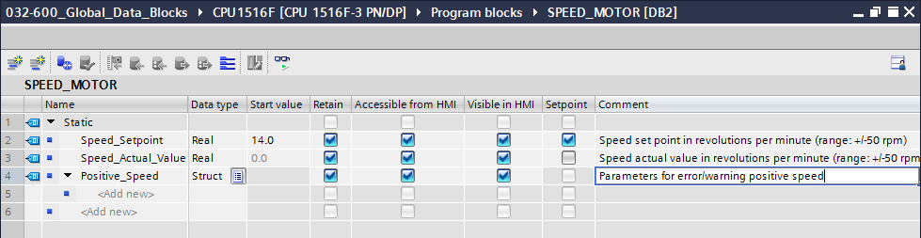

* Cree por debajo de la estructura las variables de vigilancia de velocidad que se muestran, con sus respectivos valores iniciales.

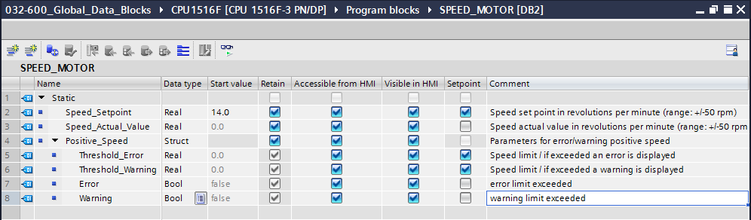

**Nota:** Asegúrese de usar los tipos de datos correctos.

* Ahora, seleccione la estructura y cópiela.   
  ( → Copy)

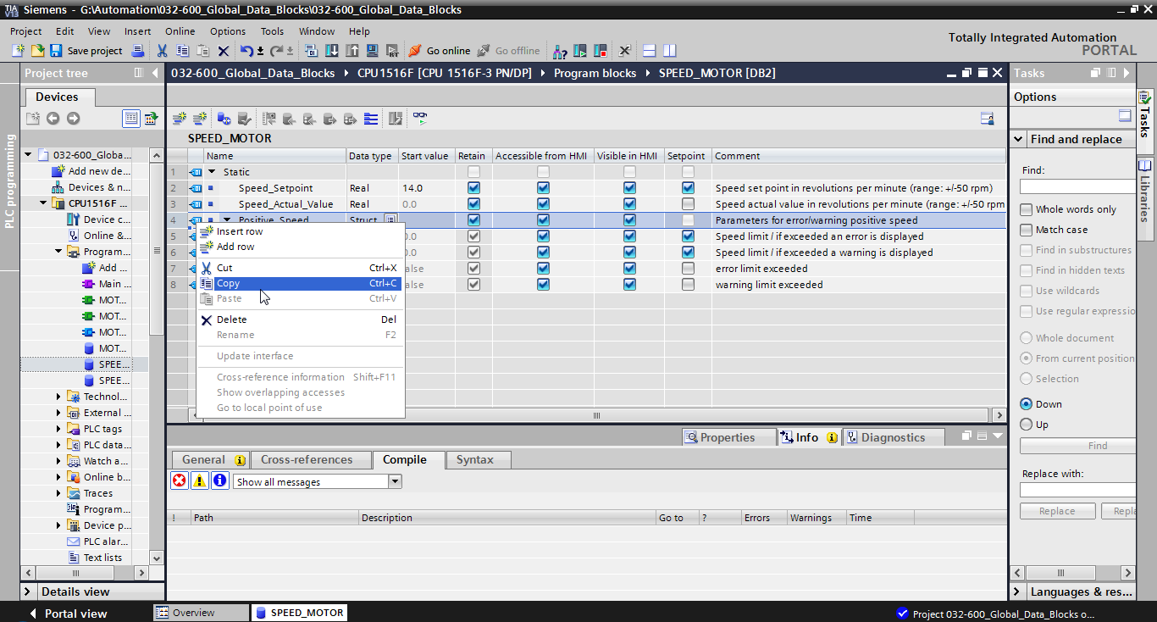

* Pegue de nuevo la estructura copiada por debajo de "Positive\_Speed".   
  ( → Paste)

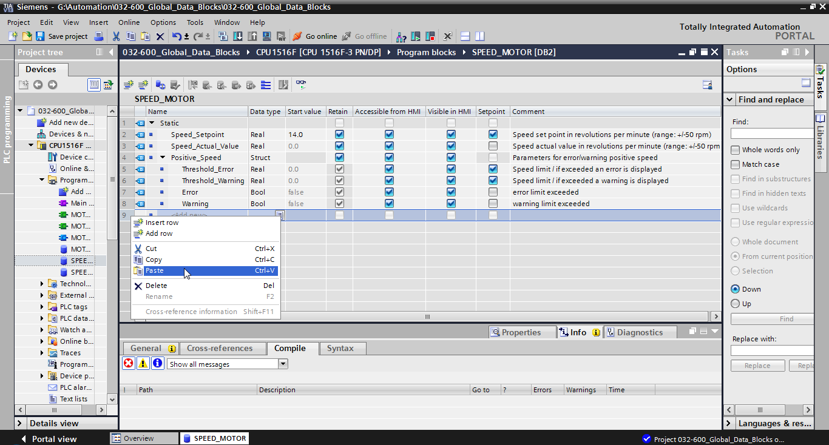

* Cambie el nombre de la nueva estructura a "Negative\_Speed" (Velocidad\_negativa) y vuelva a asignar un comentario.   
  ( → Negative\_Speed)

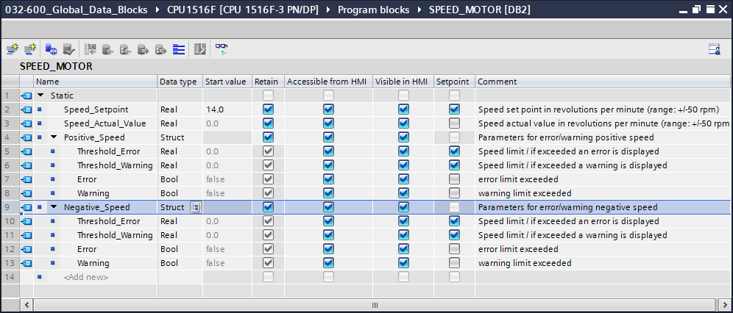

* No olvide hacer clic en SaveButton_project. El bloque de datos global listo para usar "SPEED\_MOTOR" [DB2] se muestra a continuación. Compruebe en todas las variables si está seleccionado el  para remanencia y se ha introducido el valor inicial correspondiente. De este modo, los datos del bloque de datos se conservarán incluso en caso de corte de tensión o PARADA/ARRANQUE de la CPU. Las opciones  "Accessible from HMI" (Accesible desde HM) y  "Visible in HMI" (Visible en HMI) también deben estar activadas en todos los casos, para asegurar que todas las variables sean accesibles desde los sistemas de visualización (HMI) en las futuras ampliaciones de este proyecto. La opción  "Setpoint" (Valor de ajuste) solo la activaremos en los valores predeterminados de nuestro bloque de datos.   
  ( →     )

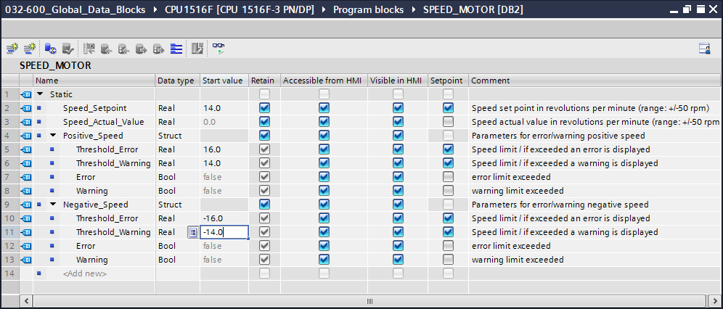

**Nota:** El uso de los valores de ajuste se describe más adelante en las instrucciones paso a paso.

## Acceso a los datos del bloque de datos en el bloque de organización

* Abra el bloque de organización "Main" [OB1] haciendo doble clic.

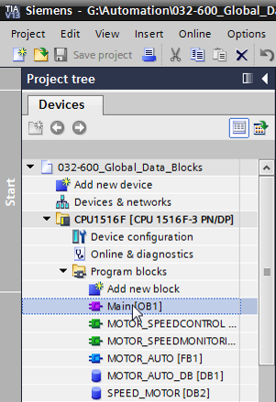

* Elimine en el "Main" [OB1] las variables temporales que ya no sean necesarias. En el futuro solo se necesitará la variable booleana "Motor\_Speed\_Control\_Ret\_Val".   
  ( → Delete [Borrar])

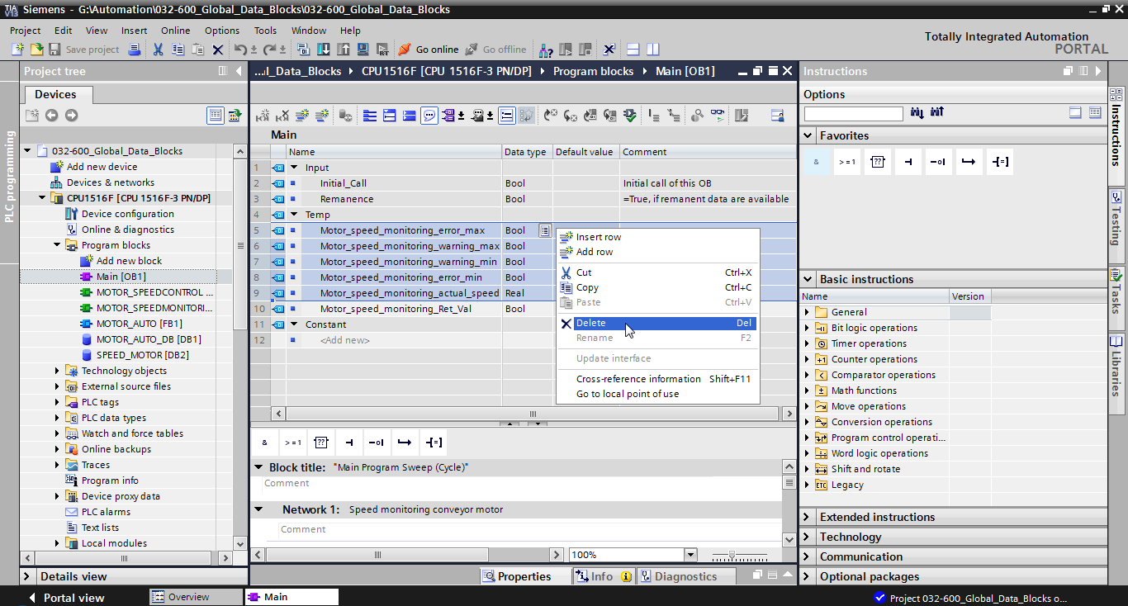

* A continuación, visualice el bloque de datos "SPEED\_MOTOR" [DB2] y el bloque de organización "Main" [OB1] el uno junto al otro dividiendo verticalmente el área del editor con un clic en el icono .   
  ( → )

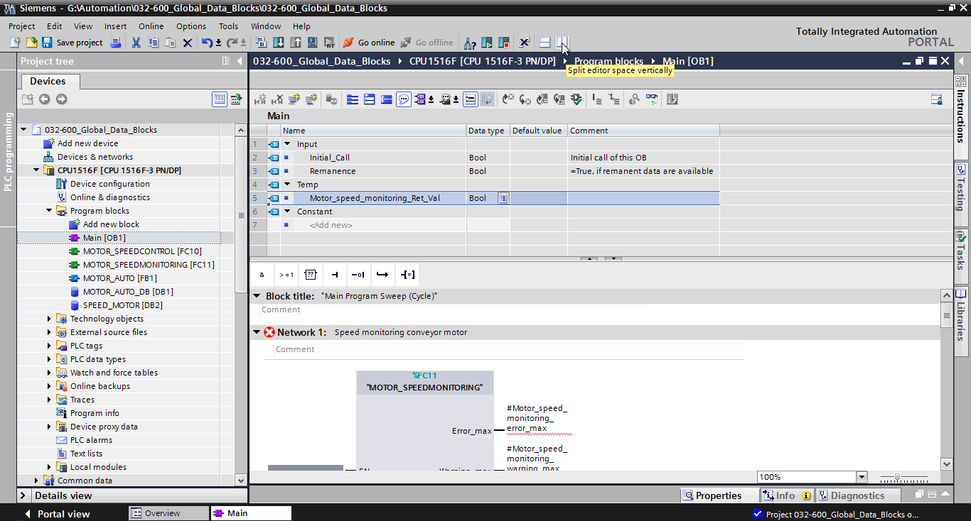

* Ahora arrastre con el ratón, mediante arrastrar y soltar, las variables necesarias para la conexión desde el bloque de datos "SPEED\_MOTOR" [DB2] a las conexiones de las funciones y bloques de función que se llaman en el bloque de organización "Main" [OB1]. En primer lugar arrastraremos la variable "Speed\_Actual\_Value" a la salida "Actual\_speed" del bloque "MOTOR\_SPEEDMONITORING" [FC11].   
  ( → Speed\_Actual\_Value)

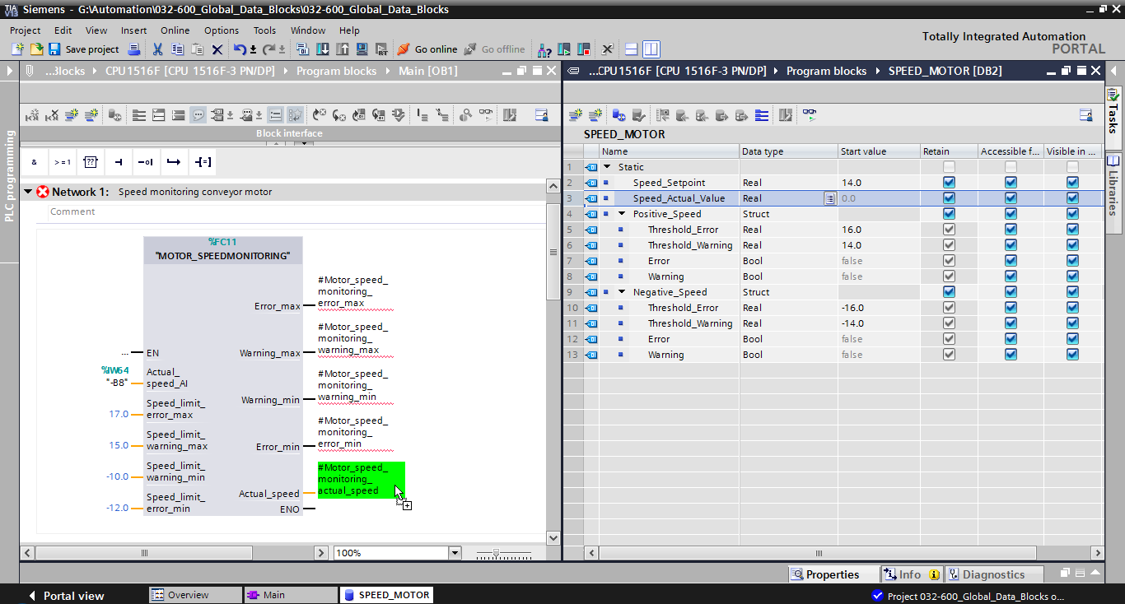

* Conecte también los demás contactos del segmento 1, como se muestra aquí, con variables del bloque de datos "SPEED\_MOTOR" [DB2].

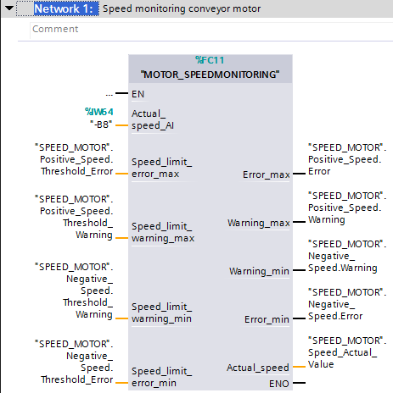

* Conecte también los contactos del segmento 2, como se muestra aquí, con variables del bloque de datos "SPEED\_MOTOR" [DB2].

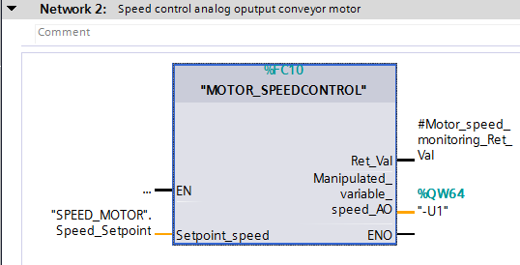

* Conecte igualmente los contactos del segmento 3 –ver figura– con variables del bloque de datos "SPEED\_MOTOR" [DB2].

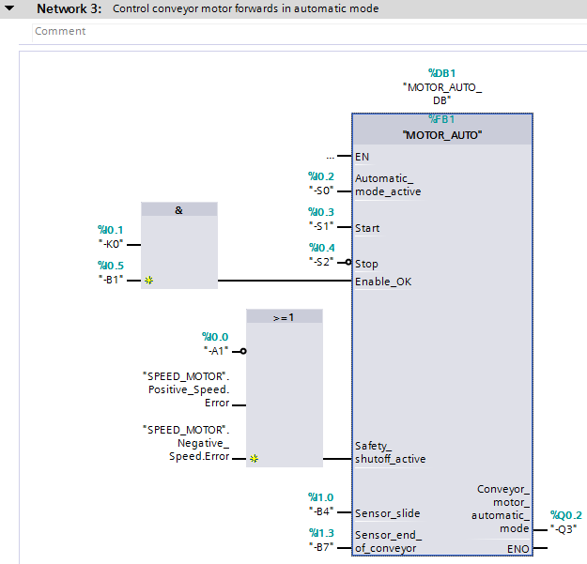

## Guardado y compilación del programa

* Para guardar el proyecto, haga clic en el menú en el botón SaveButton_project. Para compilar todos los bloques, haga clic en la carpeta "Program blocks" (Bloques de programa) y seleccione en el menú el icono de compilación D:\00_DATA\SIEMENS\Unterlagen\08_Ausbildungsunterlage_TIA-Portal_R1502_dt\032-100 FC-Programmierung\pics\052.jpg.   
  ( → SaveButton_project → Program blocks [Bloques de programa] → D:\00_DATA\SIEMENS\Unterlagen\08_Ausbildungsunterlage_TIA-Portal_R1502_dt\032-100 FC-Programmierung\pics\052.jpg)

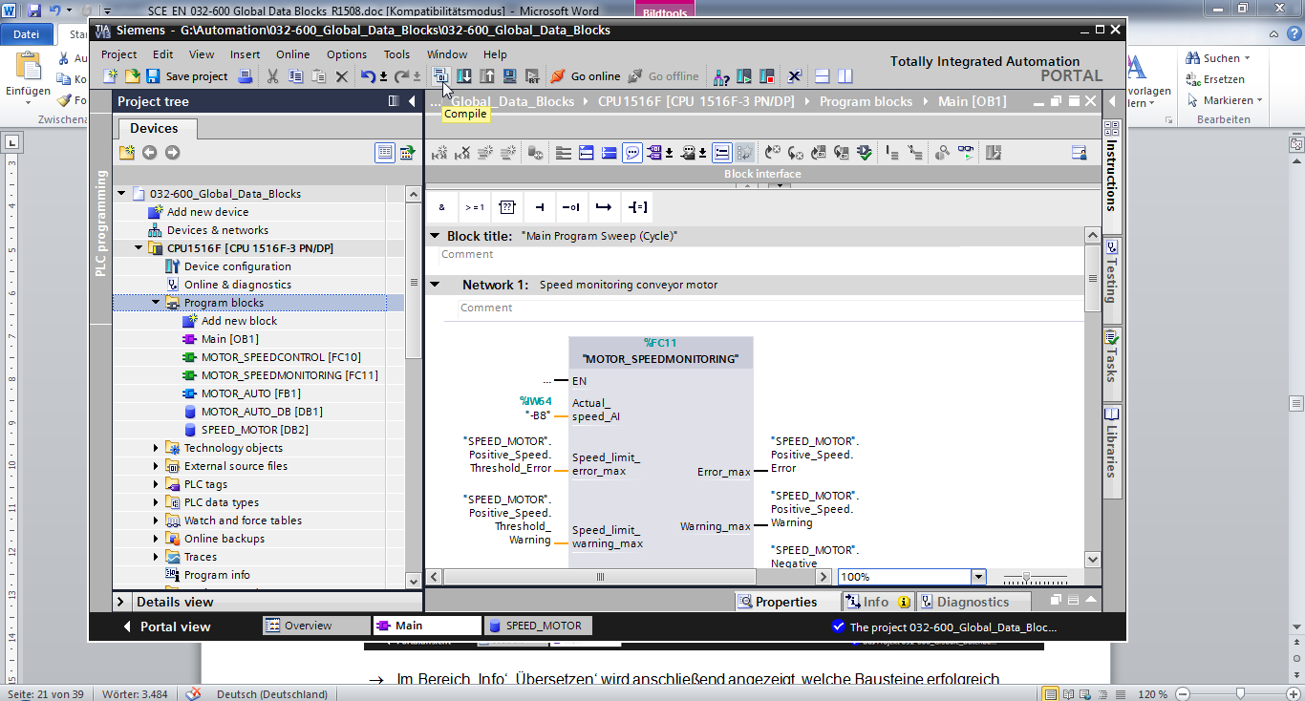

* Tras ello, en la sección "Info", "Compile" (Compilar) se mostrarán los bloques que se han podido compilar correctamente.

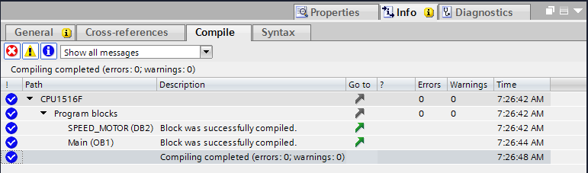

## Carga del programa

* Tras la compilación correcta, puede cargarse todo el controlador con el programa creado, incluida la configuración hardware, tal como se describe en los módulos anteriores.   
  ( → )

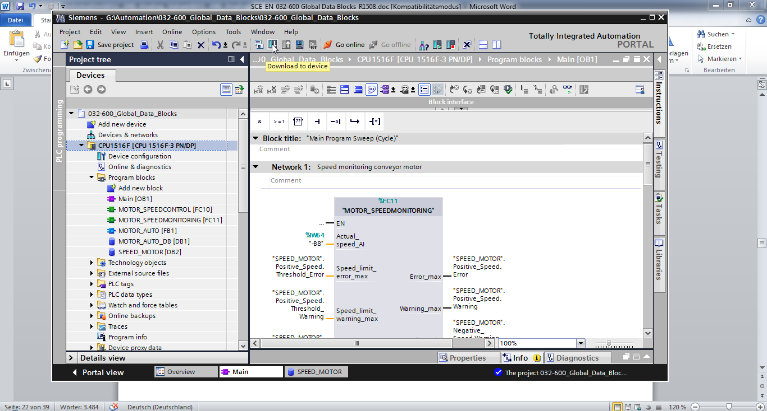

## Observación/forzado de valores en bloques de datos

* Para observar las variables de un bloque de datos cargado, debe estar abierto el bloque en cuestión. A continuación puede activarse o desactivarse la visualización haciendo clic en el icono D:\00_DATA\SIEMENS\Unterlagen\08_Ausbildungsunterlage_TIA-Portal_R1502_dt\032-100 FC-Programmierung\pics\055b.jpg.   
  ( → SPEED\_MOTOR [DB2] → D:\00_DATA\SIEMENS\Unterlagen\08_Ausbildungsunterlage_TIA-Portal_R1502_dt\032-100 FC-Programmierung\pics\055b.jpg)

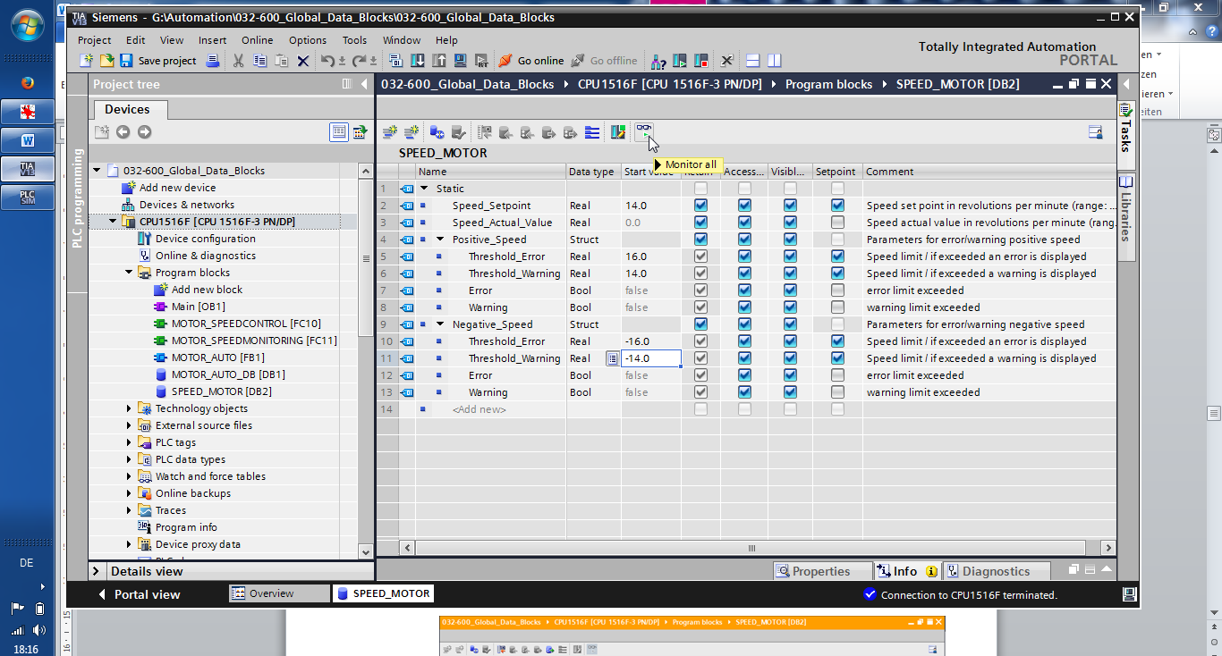

* Ahora podrán verse en la columna "Monitor value" (Valor de observación) los valores disponibles actualmente en la CPU.

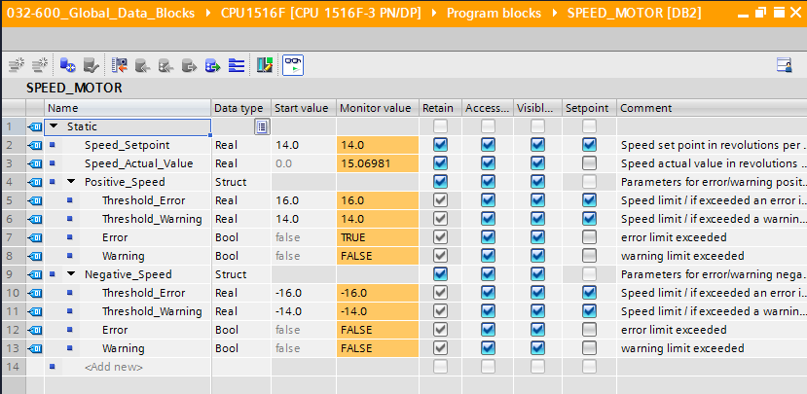

* Haciendo clic en el botón derecho del ratón en uno de los valores se abre el cuadro de diálogo para "Modify" (Modificar) el valor en cuestión.  
  ( → Modify [Modificar] → Modify value: [Modificar valor] 14.0 → OK)

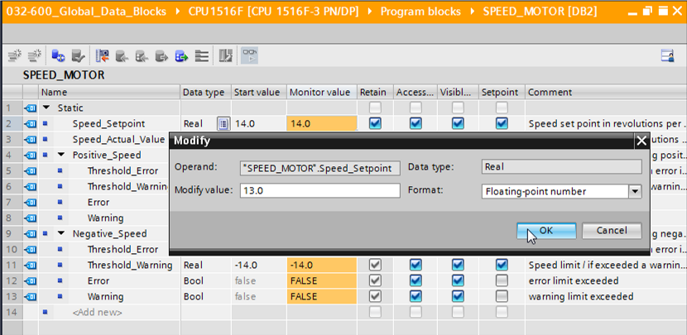

## Inicialización de los valores de ajuste / reinicialización de los valores iniciales

* Haciendo clic en el icono  se inicializan los valores de ajuste. Tras ello, en las variables que tienen activada la opción  en "Setpoint", se adoptará como valor actual el valor inicial. ( →)

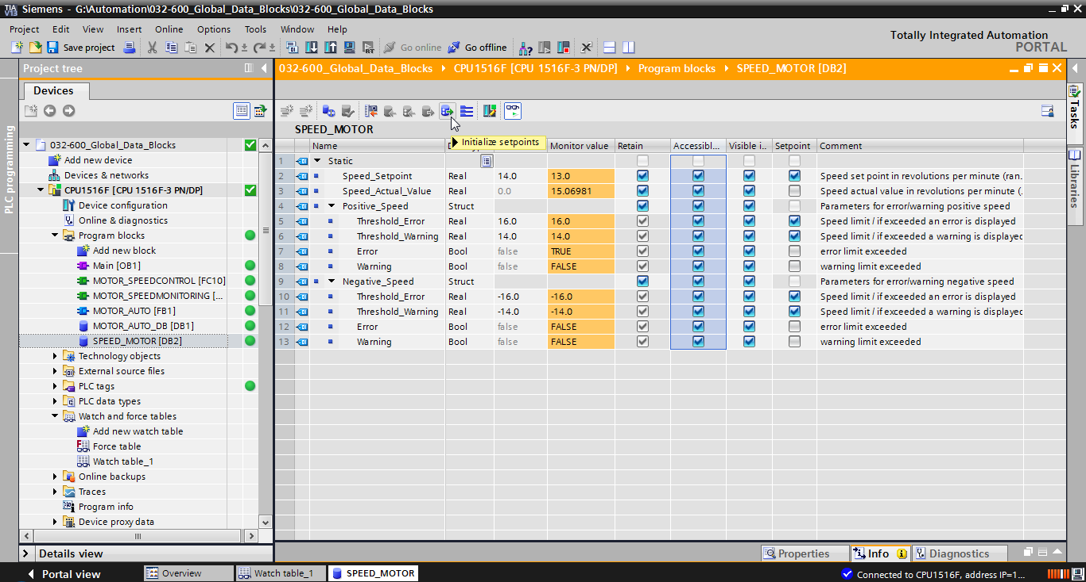

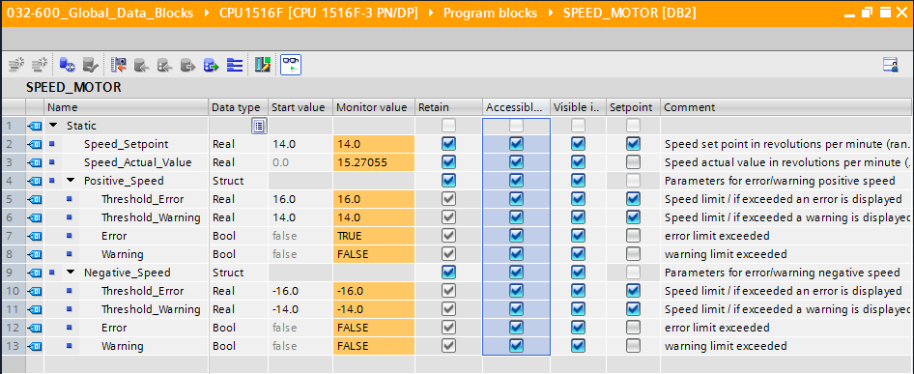

* Pueden reinicializarse todos los valores iniciales haciendo clic en el icono .   
  ( → )

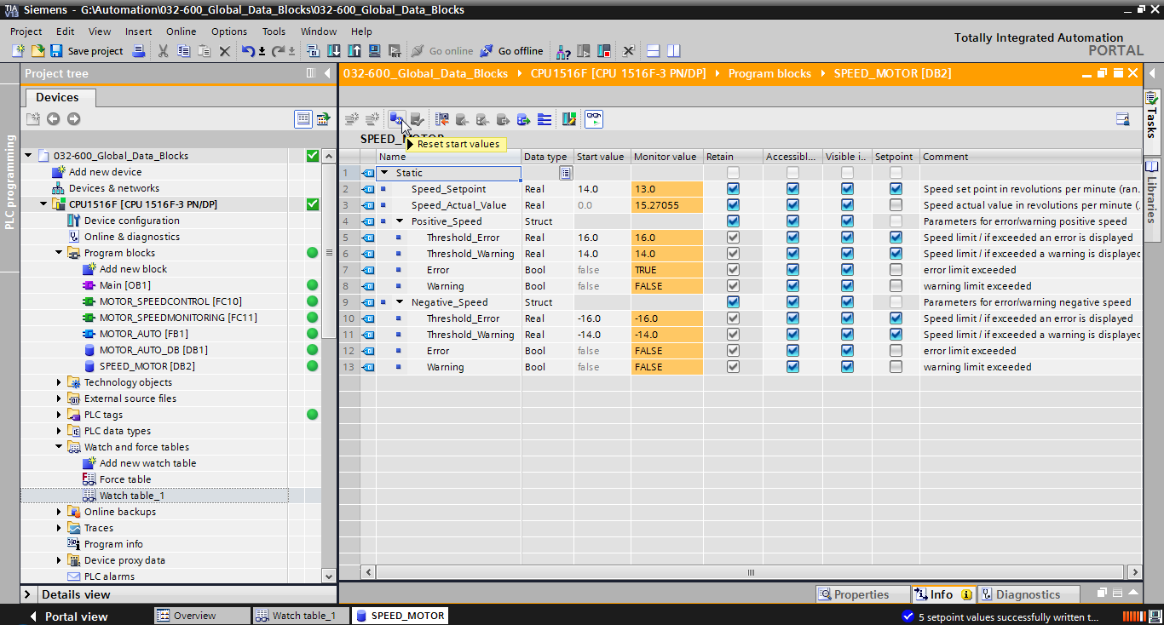

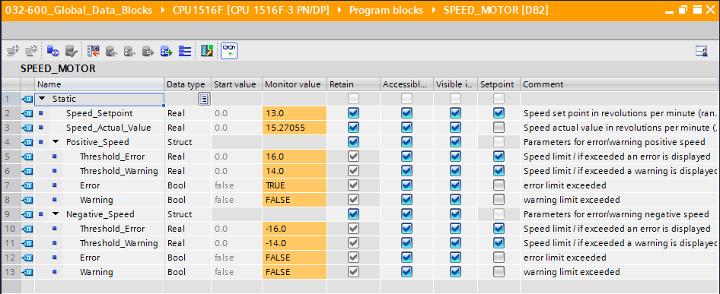

## Instantáneas en bloques de datos

* Haciendo clic en el icono  puede realizarse una instantánea de los valores observados, a fin de adoptar dichos valores como valores iniciales o cargarlos de nuevo a la CPU más tarde.   
  ( → )

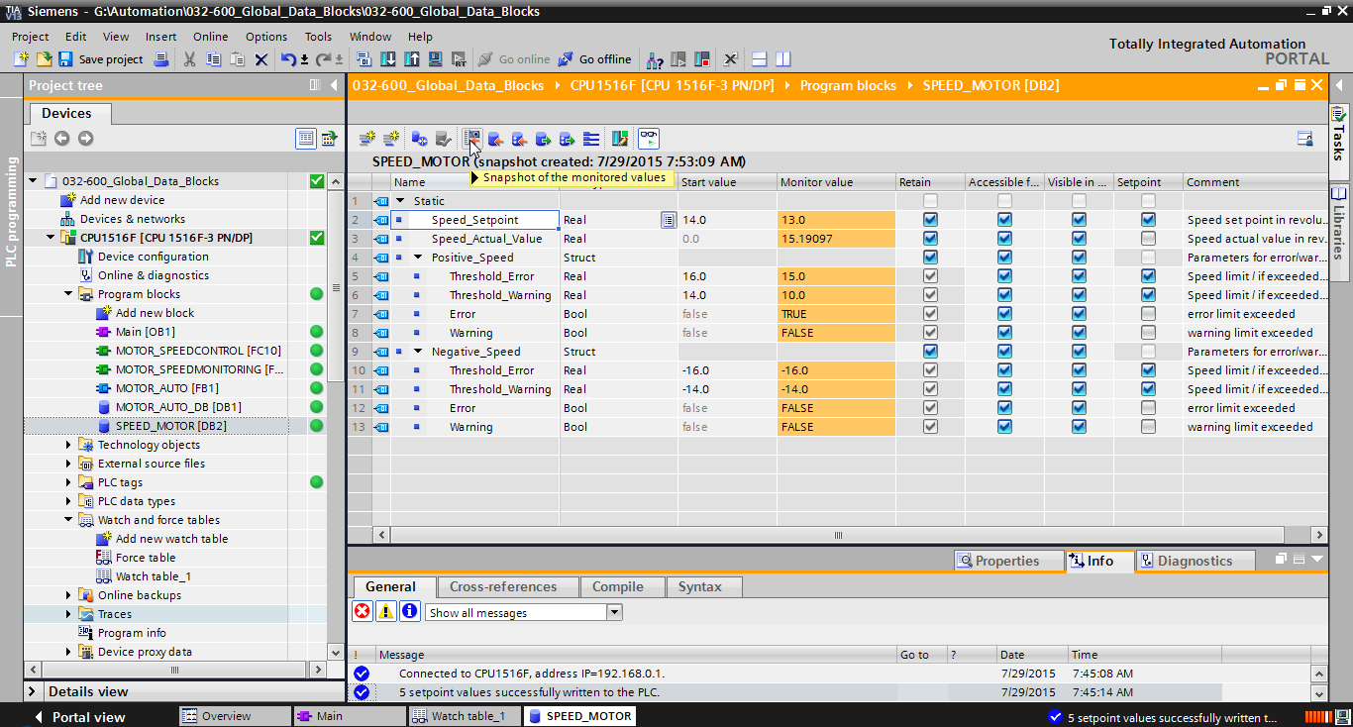

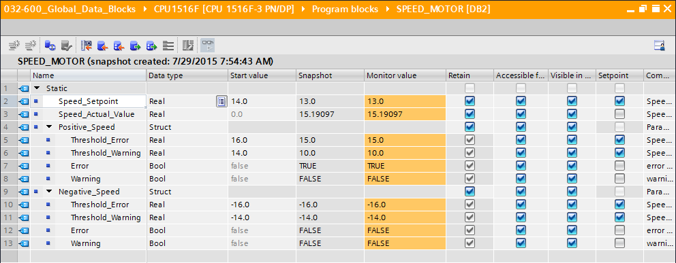

* La adopción de los valores de la instantánea se puede realizar también haciendo clic en el icono  para todos los valores o haciendo clic en el icono  solo para los valores iniciales. Normalmente solo se necesitan los valores iniciales.   
  ( → )

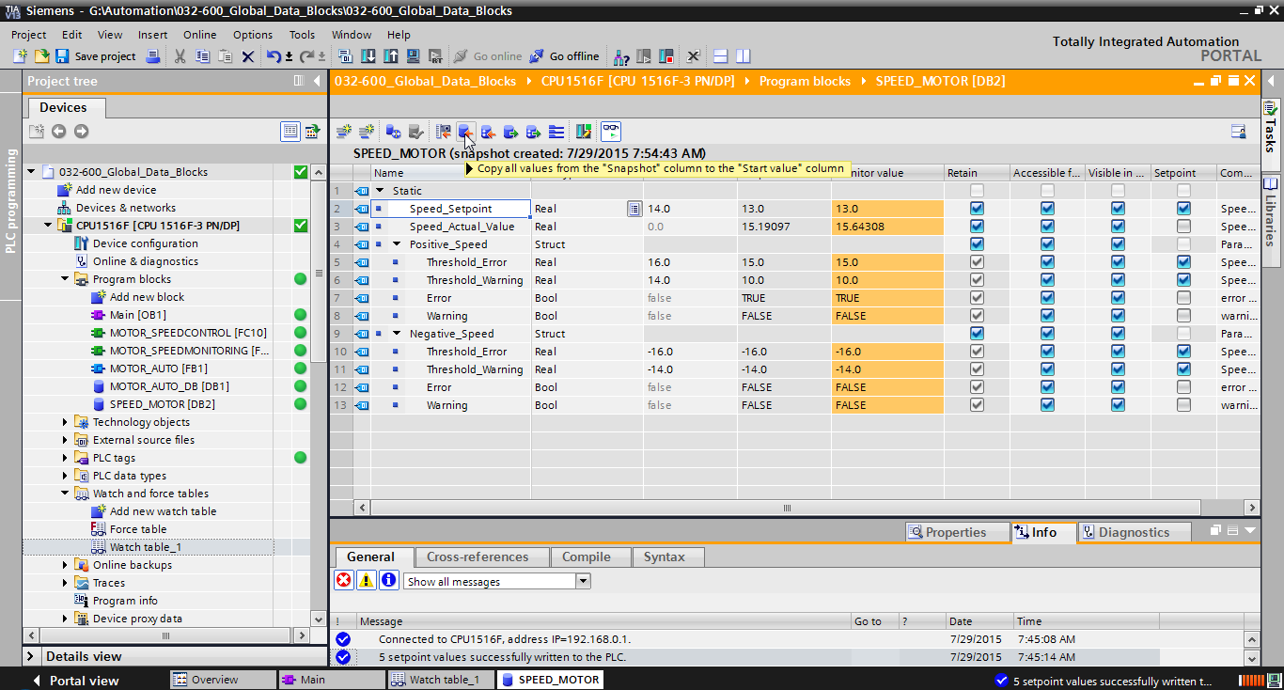

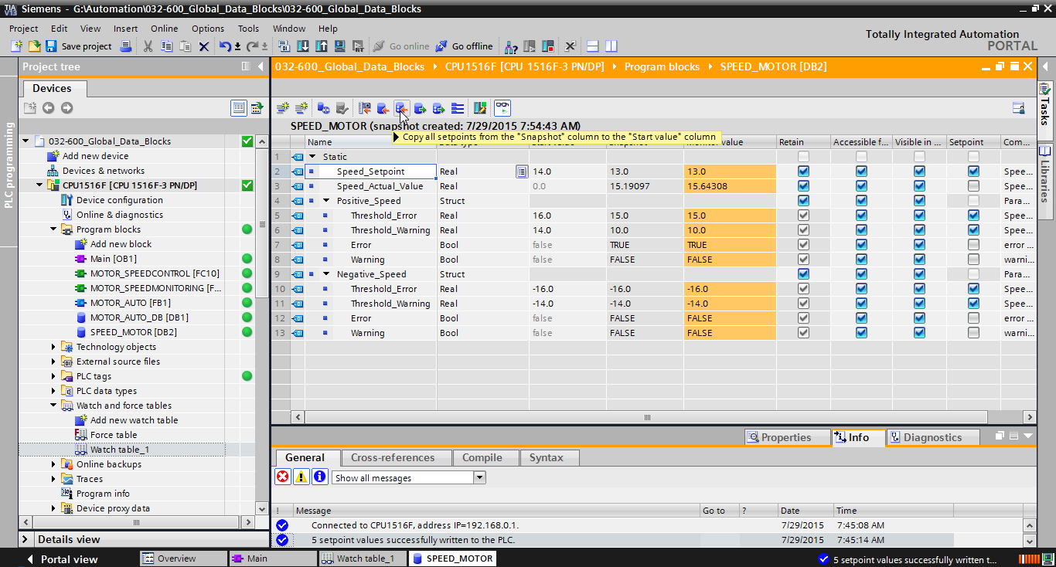

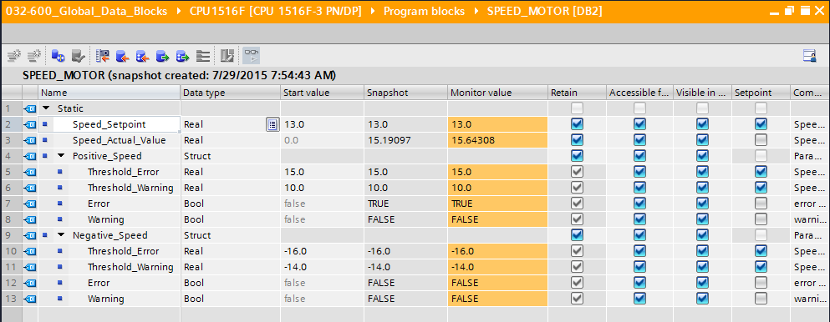

* Para volver a cargar en la CPU los datos guardados temporalmente en la instantánea, haga clic en el icono .   
  ( → )

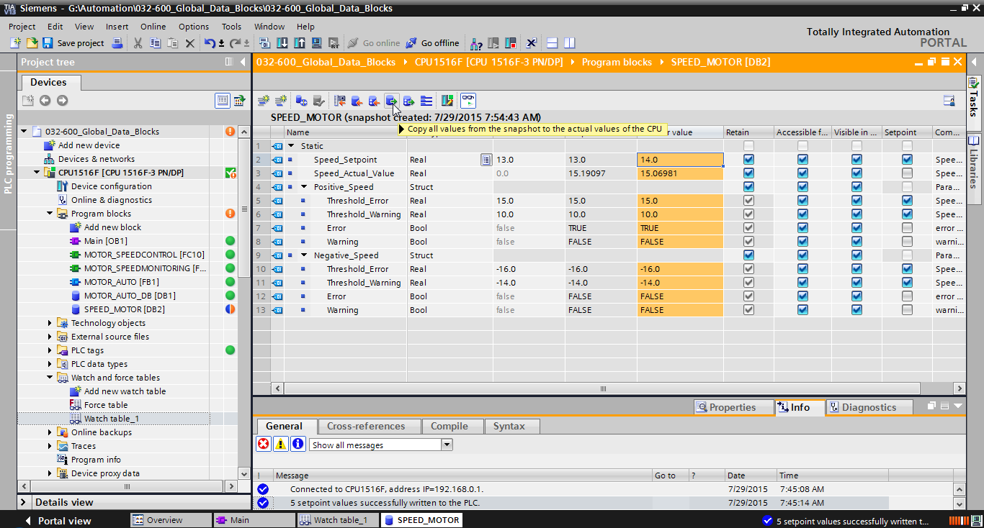

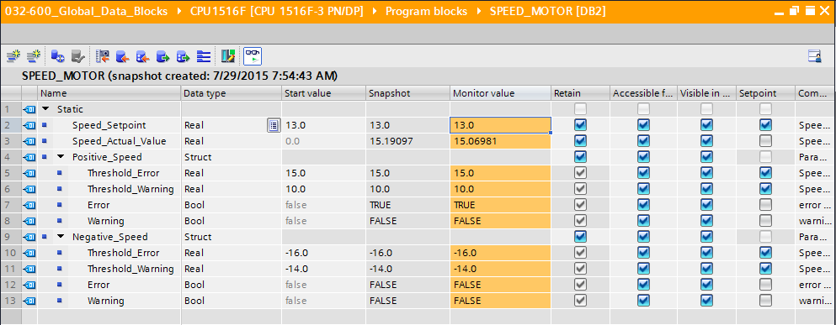

* Si desea sobrescribir todos los valores de ajuste con los valores iniciales, haga clic en . Los valores de la CPU para los que no se ha activado la opción "Setpoint" se conservarán.   
  ( → )

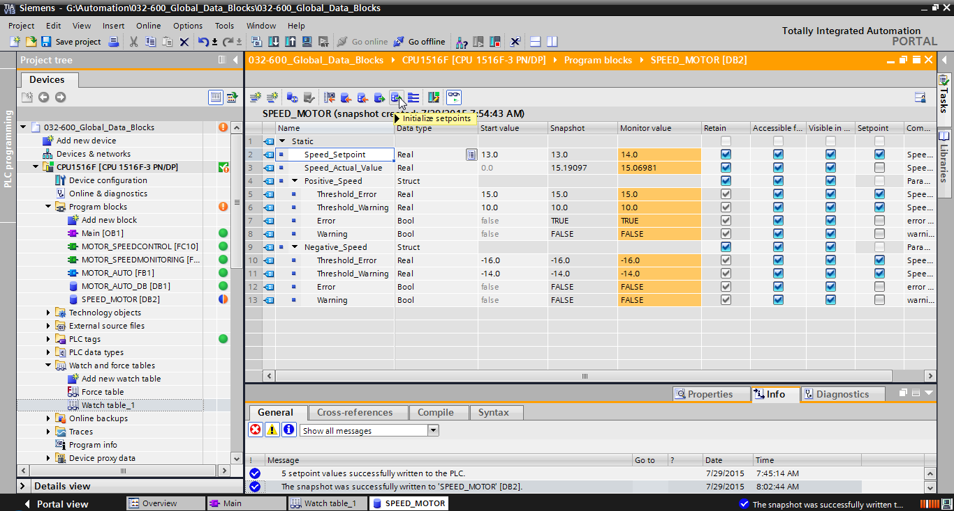

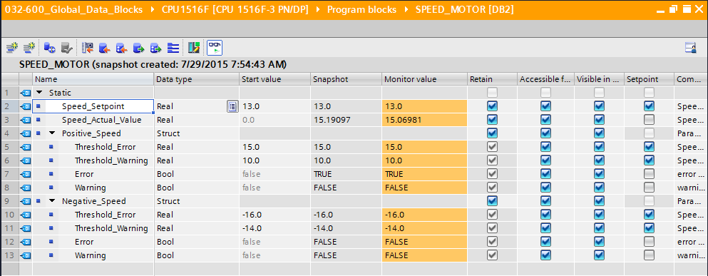

## Ampliación del bloque de datos y carga sin reinicialización

* Para habilitar la "Download without reinitialization" (Carga sin reinicialización) para el bloque de datos "SPEED\_MOTOR" [DB2], debe seleccionar  para, a continuación, abrir las propiedades del bloque de datos.   
  ( → → SPEED\_MOTOR [DB2] → Properties [Propiedades])

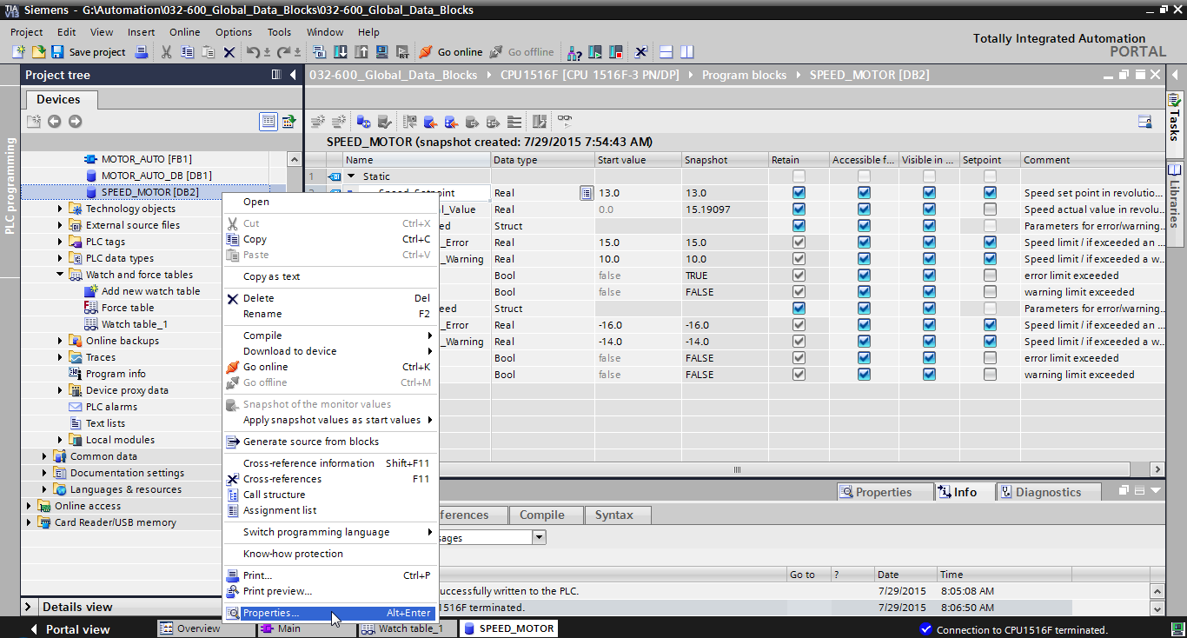

* En las propiedades, active en "General" la casilla  en el atributo "Optimized block access" (Acceso optimizado al bloque).  
  ( → General → Attributes [Atributos] →  Optimized block access [Acceso optimizado al bloque])

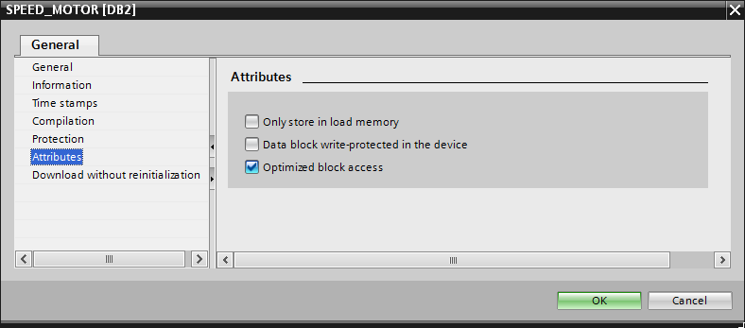

* Para "Download without reinitialization" (Carga sin reinicialización), asigne al bloque de datos una "Retentive memory reserve" (Reserva en la memoria remanente).   
  ( → Download without reinitialization [Carga sin reinicialización] → Retentive memory reserve [Reserva en la memoria remanente] → 10 bytes → OK)

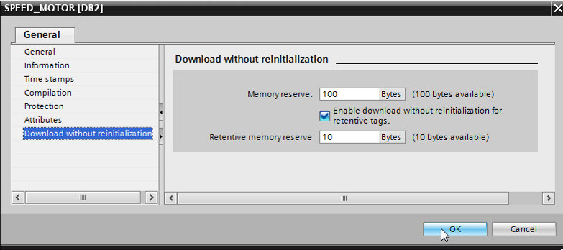

* Tras ello, cargue su bloque de datos "SPEED\_MOTOR" [DB] de nuevo en el controlador y seleccione .   
  ( → SPEED\_MOTOR [DB] →  → )

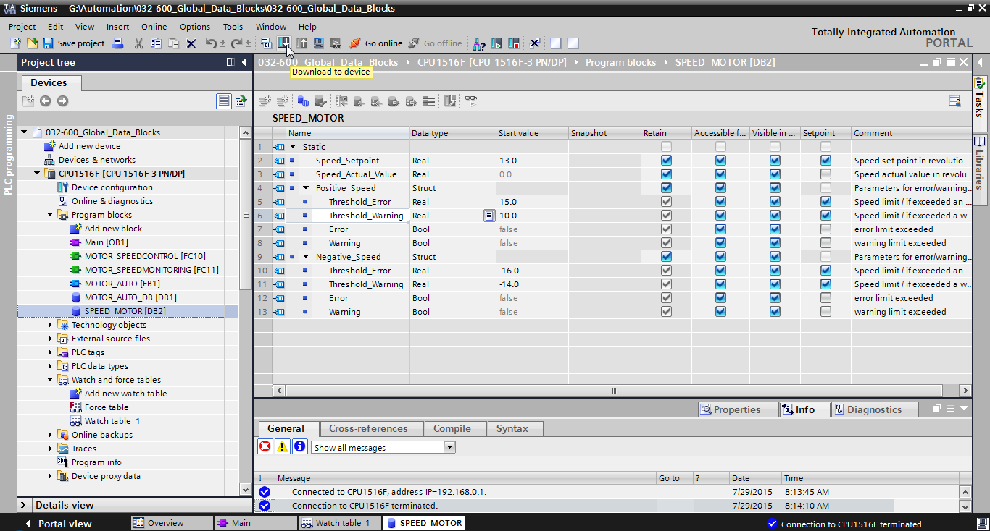

* Ahora, active la carga sin reinicialización haciendo clic en el icono  y confirme la pregunta de seguridad con "OK".   
  ( →  → OK)

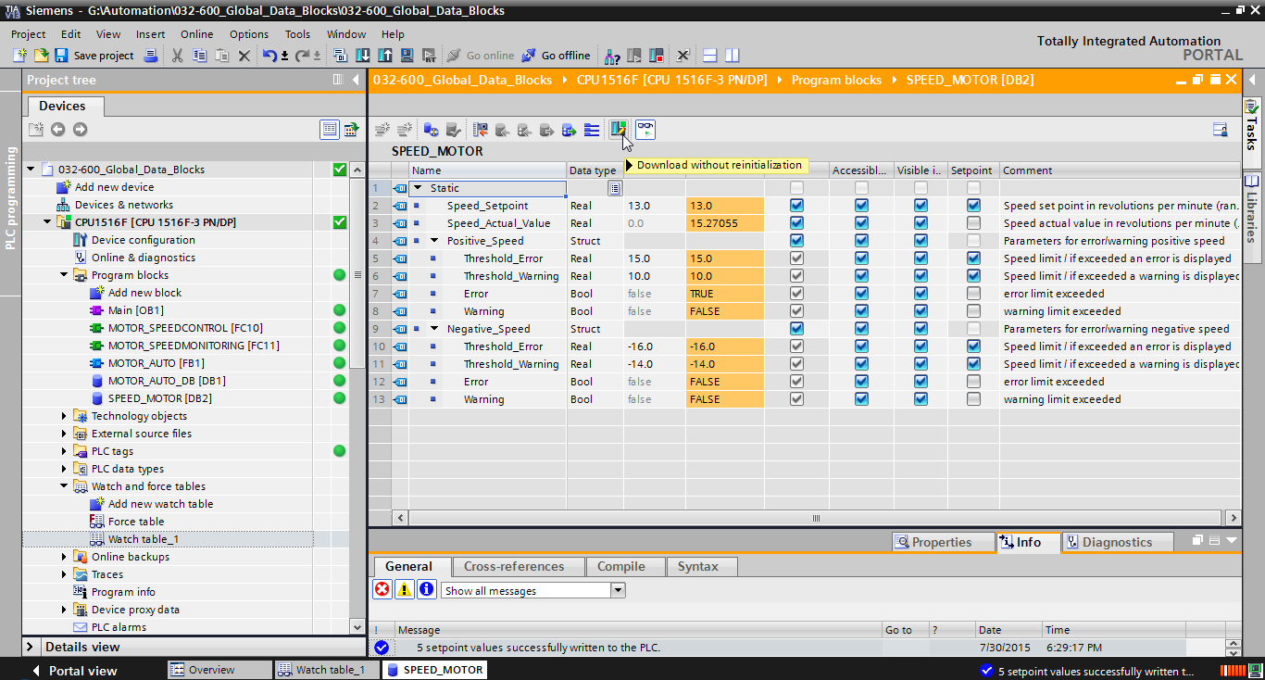

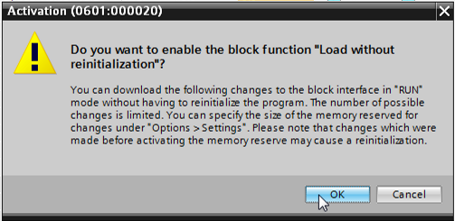

* Ahora inserte una variable cualquiera en su bloque de datos.   
  ( → Name: [Nombre] Value\_test → Data type: [Tipo de datos] Real → Start value: [Valor inicial] 99)

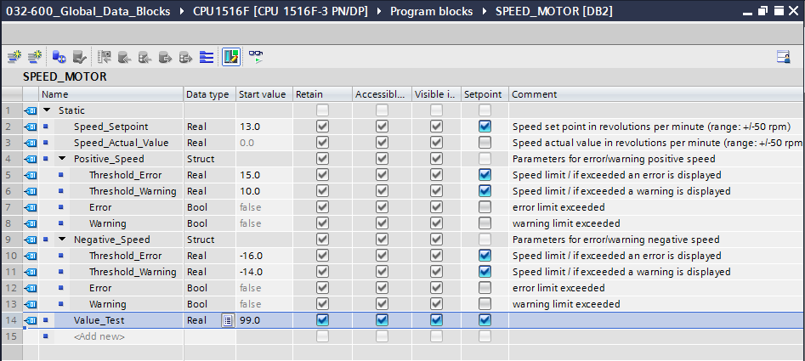

* Cargue de nuevo su bloque de datos "SPEED\_MOTOR" [DB] en el controlador.   
  ( →SPEED\_MOTOR [DB] →  → Download)

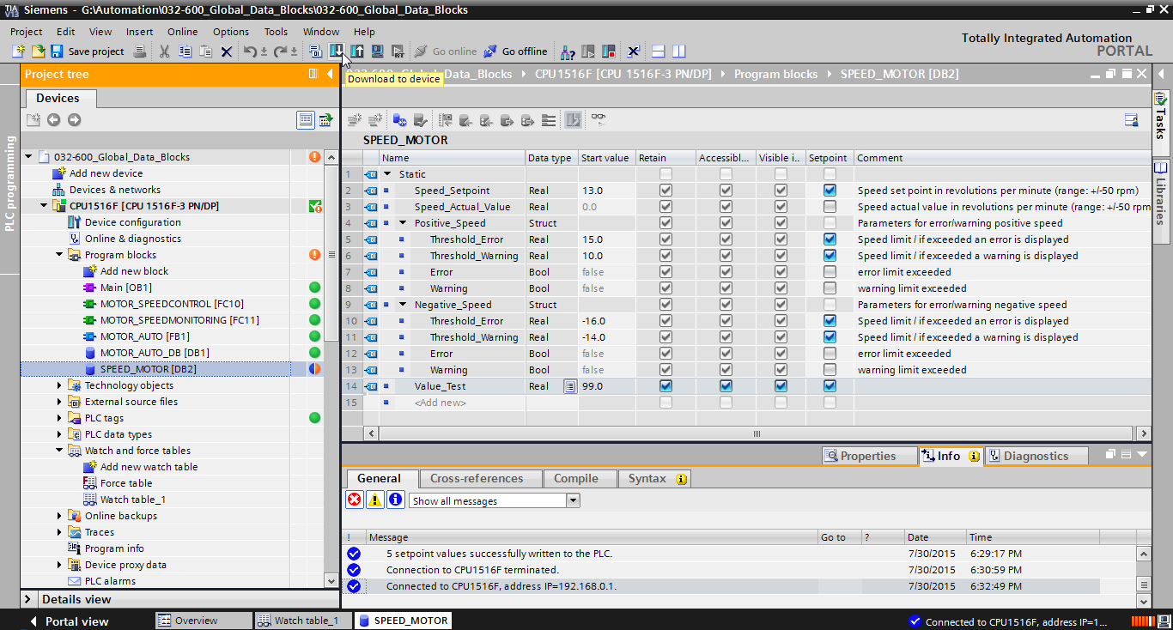

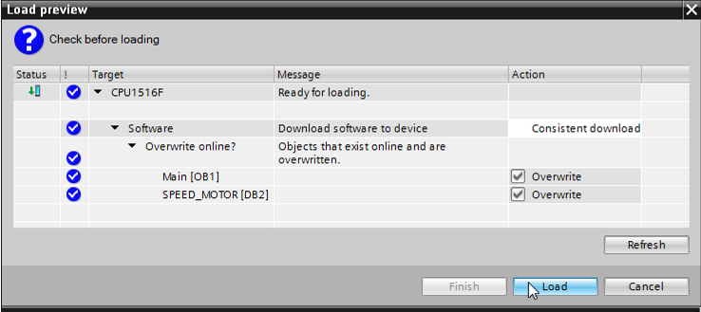

* Si vuelve a visualizar el bloque haciendo clic en "D:\00_DATA\SIEMENS\Unterlagen\08_Ausbildungsunterlage_TIA-Portal_R1502_dt\032-100 FC-Programmierung\pics\055b.jpg", verá que los valores observados no han sido sobrescritos por los valores iniciales.   
  ( → D:\00_DATA\SIEMENS\Unterlagen\08_Ausbildungsunterlage_TIA-Portal_R1502_dt\032-100 FC-Programmierung\pics\055b.jpg)

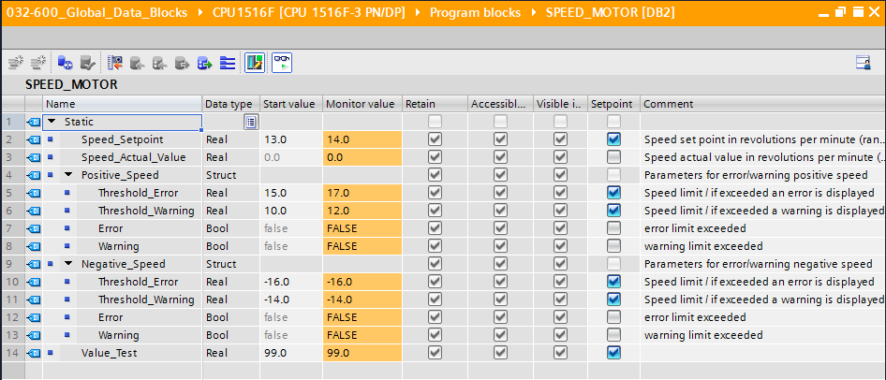

## Archivado del proyecto

* Finalmente, archivaremos el proyecto completo. Seleccione la opción → "Archive ..." (Archivar) en la opción de menú → "Project" (Proyecto). Seleccione la carpeta en la que desee archivar el proyecto y guárdelo con el tipo de archivo "TIA Portal project archive" (Archivos de proyecto del TIA Portal).   
  ( → Project [Proyecto] → Archive [Archivar] → TIA Portal project archive [Archivos de proyecto del TIA Portal] → 032-600\_Global\_Data\_Blocks... → Save [Guardar])

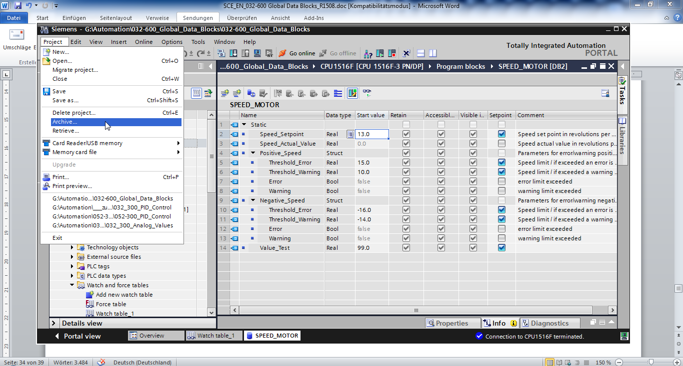

# Lista de comprobación

|  |  |  |
| --- | --- | --- |
| N.º | Descripción | Comprobado |
| 1 | Bloque de datos SPEED\_MOTOR [DB2] creado correctamente. |  |
| 2 | Cambios de programa en Main [OB1] realizados. |  |
| 3 | Compilación correcta y sin avisos de error |  |
| 4 | Carga correcta y sin avisos de error |  |
| 5 | Conexión de la instalación (-K0 = 1)  Cilindro introducido/respuesta activada (-B1 = 1)  Parada de emergencia (-A1 = 1) no activada  Modo de operación AUTOMÁTICO (-S0 = 1)  Pulsador de parada automática no accionado (-S2 = 1)  Accionar brevemente el pulsador de arranque automático  (-S1 = 1)  Sensor deslizador ocupado, activado (-B4 = 1)  A continuación se conecta Motor de cinta -M1 velocidad variable (-Q3 = 1) y permanece activo.  La velocidad coincide con la consigna de velocidad dentro del rango +/-50 rpm |  |
| 6 | Sensor fin de cinta, activado (-B7 = 1) → -Q3 = 0; al cabo de 2 segundos, |  |
| 7 | accionar brevemente el pulsador Parada automática (-S2 = 0) → -Q3 = 0 |  |
| 8 | Activar PARADA DE EMERGENCIA (-A1 = 0) → -Q3 = 0 |  |
| 9 | Modo de operación Manual (-S0 = 0) → -Q3 = 0 |  |
| 10 | Desconectar la instalación (-K0 = 0) → -Q3 = 0 |  |
| 11 | Cilindro no introducido (-B1 = 0) → -Q3 = 0 |  |
| 12 | Velocidad > Límite de velocidad fallo máx. → -Q3 = 0 |  |
| 13 | Velocidad < Límite de velocidad fallo mín. → -Q3 = 0 |  |
| 14 | Proyecto archivado correctamente |  |

# Ejercicio

## Tarea planteada: ejercicio

En este ejercicio se creará otro bloque de datos global denominado "ALMACÉN\_PLÁSTICO" [DB3].

En este bloque de datos se definirán y se mostrarán respectivamente la consigna y el valor real del contador de piezas de plástico.

Para ello, se agregarán al bloque de función "MOTOR\_AUTO" [FB1] una entrada conectable para la especificación de la consigna y una salida para la visualización del valor real.

## Esquema tecnológico

Aquí se muestra el esquema tecnológico para la tarea.



Figura 5: Esquema tecnológico



Figura 6: Panel de control

## Tabla de asignación

Para esta tarea se necesitan las siguientes señales como operandos globales.

|  |  |  |  |  |
| --- | --- | --- | --- | --- |
| **DI** | **Tipo** | **Identificación** | **Función** | **NC/NA** |
| I 0.0 | BOOL | -A1: | Aviso PARADA DE EMERGENCIA ok | NC |
| I 0.1 | BOOL | -K0 | Instalación "ON" | NA |
| I 0.2 | BOOL | -S0 | Interruptor selección de modo manual (0)/automático (1) | Manual = 0  Automático = 1 |
| I 0.3 | BOOL | -S1 | Pulsador inicio automático | NA |
| I 0.4 | BOOL | -S2 | Pulsador parada automática | NC |
| I 0.5 | BOOL | -B1 | Sensor cilindro-M4 introducido | NA |
| I 1.0 | BOOL | -B4 | Sensor deslizador ocupado | NA |
| I 1.3 | BOOL | -B7 | Sensor de pieza al final de la cinta | NA |
| EW64 | BOOL | -B8 | Sensor de valor real de velocidad del motor, +/-10 V corresponden a +/-50 rpm |  |

|  |  |  |  |  |
| --- | --- | --- | --- | --- |
| **DO** | **Tipo** | **Identificación** | **Función** |  |
| Q 0.2 | BOOL | -Q3 | Motor de cinta-M1 velocidad variable |  |
| QW 64 | BOOL | -U1 | Consigna de velocidad del motor en dos direcciones, +/-10 V corresponden a +/-50 rpm |  |

Leyenda de la lista de asignación

|  |  |
| --- | --- |
| DO | Salida digital |
| AO | Salida analógica |
| Q | Salida |

|  |  |
| --- | --- |
| DI | Entrada digital |
| AI | Entrada analógica |
| I | Entrada |
| NC | Contacto normalmente cerrado |
| NA | Contacto normalmente abierto |

## Planificación

Ahora, planifique por su cuenta la implementación de la tarea.

## Lista de comprobación: ejercicio

|  |  |  |
| --- | --- | --- |
| N.º | Descripción | Comprobado |
| 1 | Bloque de datos ALMACÉN\_PLÁSTICO [DB3] creado correctamente. |  |
| 2 | Cambios de programa en MOTOR\_AUTO [FB1] realizados. |  |
| 3 | Cambios de programa en Main [OB1] realizados. |  |
| 4 | Compilación correcta y sin avisos de error |  |
| 5 | Carga correcta y sin avisos de error |  |
| 6 | Conexión de la instalación (-K0 = 1)  Cilindro introducido/respuesta activada (-B1 = 1)  Parada de emergencia (-A1 = 1) no activada  Modo de operación AUTOMÁTICO (-S0 = 1)  Pulsador de parada automática no accionado (-S2 = 1)  Accionar brevemente el pulsador de arranque automático  (-S1 = 1)  Sensor deslizador ocupado, activado (-B4 = 1)  A continuación se conecta Motor de cinta -M1 velocidad variable (-Q3 = 1) y permanece conectado.  La velocidad coincide con la consigna de velocidad dentro del rango +/-50 rpm |  |
| 7 | Sensor fin de cinta, activado (-B7 = 1) → -Q3 = 0; al cabo de 2 segundos, |  |
| 8 | accionar brevemente el pulsador Parada automática (-S2 = 0) → -Q3 = 0 |  |
| 9 | Activar PARADA DE EMERGENCIA (-A1 = 0) → -Q3 = 0 |  |
| 10 | Modo de operación Manual (-S0 = 0) → -Q3 = 0 |  |
| 11 | Desconectar la instalación (-K0 = 0) → -Q3 = 0 |  |
| 12 | Cilindro no introducido (-B1 = 0) → -Q3 = 0 |  |
| 13 | Velocidad > Límite de velocidad fallo máx. → -Q3 = 0 |  |
| 14 | Velocidad < Límite de velocidad fallo mín. → -Q3 = 0 |  |
| 15 | Proyecto archivado correctamente |  |

# Información adicional

Si desea familiarizarse más con los materiales y profundizar su conocimiento, encontrará información adicional como, p. ej.: primeros pasos, vídeos, tutoriales, aplicaciones, manuales, guías de programación y versiones de prueba del software y el firmware, todo en el siguiente enlace:   
  
[www.siemens.com/sce/s7-1500](http://www.siemens.com/sce/s7-1500)